

РЕТРО ВЕНЕРА

22.07.23 по 04.09.23

АСТРОЛОГИЯ С
НАСТЕЙ ЛЁНИНОЙ




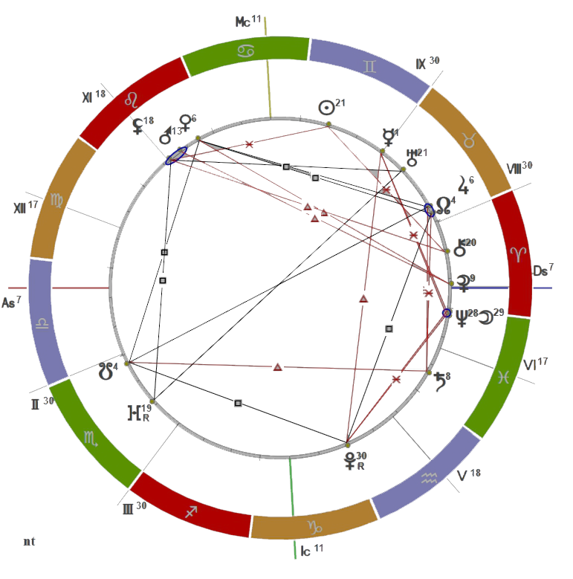
Зачем нам вообще нужна астрология?

Для того, чтобы управлять своей жизнью.

А на любой ретро-планете мы что делаем? Правильно, возвращаемся к старым задачам, которые не доделали. Эти задачи прописаны в нашей натальной карте. У всех свои.

Но не в коем случае не идем по пути искушений ретро планеты.
У Венеры это:
Не стоит кардинально менять свой имидж; делать процедуры красоты, которые никогда не делали; покупать новую одежду, обновлять гардероб; не нужно вестись на предложение бывших.
Венера — это получение удовольствия, умение наслаждаться жизнью. Возвращаем умение наслаждаться жизнью в конкретных сферах.

Если вы не знаете, что у вас где и как, инструкция простая.
1. Заходите на сайт sotis-online.ru
2. Находите два знака Зодиака: Телец  и Весы 
3. Их пересекают полосочки — куспиды домов. Смотрите, какая римская цифра стоит около этой полосочки. Это и есть номер дома.
4. Находите значок Венеры. Нажимаете на нее, выскакивает описание, и там буквами написано, в каком доме она у вас находится.

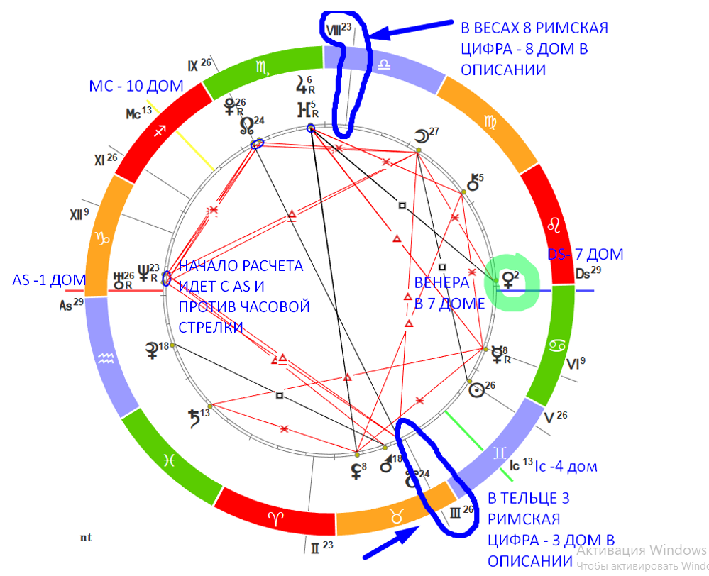

Вот что должн получится на выходе:
Венера в 7 доме, В тельце 3 дом, В Весах 8 доме.
У ВАС БУДУТ СВОИ ДОМА.
ЭТО ОПИСАНИ ИЗ ПРИМЕРА-СКРИНА
(если не получилось определить, направьте мне скрин своей нат.карты, помогу)
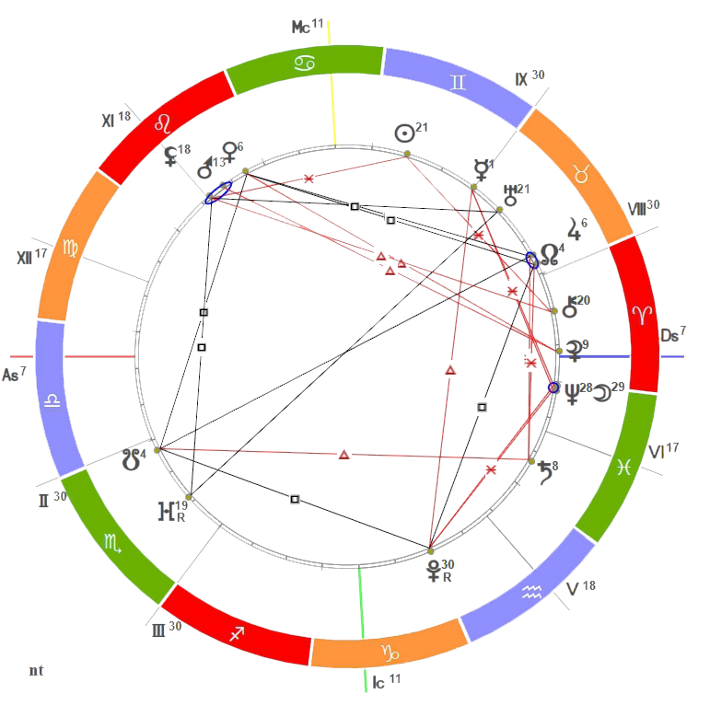

Итак, если у вас Венера стоит в определенном доме или отвечает за какой-то дом, то мы возвращаемся к умению получать удовольствие от:
1 дом — себя, своей внешности, тела, можно повторить какие-то уходы за собой. Перебираем гардероб, возвращаемся к каким-то вещам, которые когда-то носили, но отложили.
2 дом — трат, но опять же, делать какие-то крупные покупки на ретро-Венере глупо. Может, вы когда-то вели учет доходов-расходов? Можно возобновить. Или отнести свои вещи в ремонт, если это необходимо. Можно пересмотреть свою систему питания и вспомнить, от какой еды вы кайфуете.
3 дом — поездок, книг, прогулок. Съездите в те места, где уже бывали, закончите курс обучения, который давно откладывали, прочитайте книгу, которую хотелось перечитать.
4 дом — в доме. Ремонт я делать не советую, по крайней мере, начинать. Покупать домой диван — тоже. А вот привести дом в порядок так, чтобы вы каждый день наслаждались просто потому что вы дома, это лучшая идея. Съездить к родителям, если вы давно их не видели, организовать семейный ужин — это будет отличный план.
5 дом — любых развлечений. Театры, кафе, кино, выставки, спорт, караоке, рестораны — что угодно у вас в арсенале. Можно сходить туда, где вы уже были.
6 дом — ежедневных задач и заботы о своем здоровье. Закройте все рабочие вопросы. Вспомните, какими рабочими делами вам нравилось заниматься. Можно возобновить прием витаминов, которые вы когда-то забросили.
7 дом — отношений. Умение ими наслаждаться. Если вы в паре, вспомните, как вы только начинали, сходите на свидание с мужем, устройте романтические вечера. А если вы не в паре, но хотите отношений, пропишите себе образ идеального партнера на ближайшее Новолуние. Походите на свидания. Если вы не в паре и не хотите, Венера в вашей карте отвечает еще как минимум за одну сферу жизни, уделите внимание ей.
8 дом — решения глобальных финансовых задач. Закройте часть кредитов, можно сделать досрочный платеж чуть больше обычного. Можно открыть вклад на какие-то цели на год-полтора. А еще лучше — пополнить старый.
9 дом — путешествий и обучения. Возвращайтесь в те места, которые вам знакомы. Возможно, вы когда-то чему-то учились, и нужно повторить материал.
10 дом — целей. Пересмотрите свои планы. И не только карьерные. Вспомните, что вас зажигало когда-то. Завершите какие-то глобальные рабочие моменты.
11 дом — друзей. Давно не виделись? Обязательно проведите время с друзьями. Может, вы когда-то состояли в каких-то группах, коллективах? Напомните обязательно им о себе.
12 дом — уединения. Отдохните, наконец. Вспомните, от чего вы получали удовольствие, от чего расслаблялись

ОСТАВАЙТЕСЬ НА МОЕЙ СТРАНИЧКЕ @nl.astro ТУТ МНОГО ИНТЕРЕСНОГО ПРО АСТРОЛОГИЮ, ПРО ЖИЗНЬ, ПРО ТО, ЧТОБЫ ЛУЧШЕ УЗНАТЬ СЕБЯ И СДЕЛАТЬ ЛУЧШУЮ ВЕРСИЮ СЕБЯ

